Temat tygodnia: Praca rolnika
Poniedziałek
Temat: Na polu
Rolnik – nauka wiersza Z. Dmitrocy
Rolnik rano rusza w pole
Orać pługiem czarną rolę,
Sieje zboże i buraki,
Z których potem są przysmaki.

Pieczywo – słuchanie wiersza B. Szut połączone z rozmową na temat pracy rolnika na podstawie ilustracji.

Skąd, na stole, smaczny chlebek?
Rolnik sieje ziarno w glebę.
(Gleba to jest ziemia czarna, w której rośnie zboże z ziarna).
Kiedy zboże jest dojrzałe, rolnik kosi je z zapałem,
potem młóci, w swych maszynach i wywozi plon do młyna.
Młynarz, w młynie, ziarno miele, białej mąki robi wiele.
Z mąka trafia do piekarza, który ciasto, z niej wytwarza.
Z ciasta robi: chleb, rogale… W piecu piecze je wytrwale.
Jest pieczywo! Ślinka leci. Więc, smacznego, drogi dzieci!

Ilustracje do wiersza
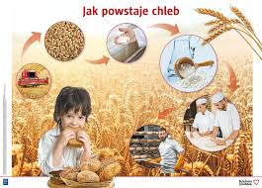
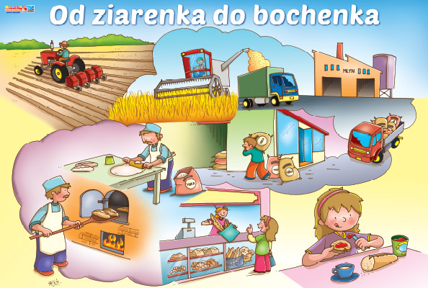

Wtorek
Temat: Dzień w gospodarstwie
Zajęcia umuzykalniające- Stary Donald farmę miał
Piosenka Stary Donald farmę miał- piosenka do nauki śpiewania
https://www.youtube.com/watch?v=XQRHDliey4c
Tekst piosenki:
- Stary Donald farmę miał ija, ija o!
A na tej farmie krowę miał ija, ija o!
Krowa mu – mu - mu, mu, mu.
- ... świnkę miał ija, ija o! Świnka chrum – chrum – chrum, chrum, chrum;
krowa mu – mu – mu, mu, mu.
- . ... pieska miał, ija, ija o! Piesek hau – hau - hau, hau, hau;
świnka chrum – chrum – chrum, chrum, chrum; krowa mu – mu - mu, mu, mu
- ... kury miał, ija, ija o! Kury ko – ko – ko, ko, ko; .
- ... gąskę miał, ija, ija o! Gąska gę – gę – gę, gę, gę;
- . ... kaczkę miał, ija, ija o! Kaczka kwa – kwa – kwa, kwa,
- . ... owce miał, ija, ija o! Owce be – be – be, be, be;
- ... kotka miał, ija, ija o! Kotek miau – miau – miau, miau, miau;
owce be – be – be, be, be; kaczka kwa – kwa – kwa, kwa, kwa;
gąska gę – gę – gę, gę, gę; kury ko – ko – ko, ko, ko;
piesek hau- hau- hau, hau, hau; świnka chrum – chrum – chrum, chrum, chrum;
Krowa mu – mu - mu, mu, mu.
9. Stary Donald farmę miał ija, ija o! Ija, ija o!

Praca plastyczna- ,,Wiejskie zwierzątka - świnka”

Do wykonania pracy plastycznej potrzebujemy: talerzyk papierowy okrągły (można wyciąć nożyczkami koło z kartki), farba różowa (kredki, flamastry), kartki do wycięcia uszek nosa, plastelina czarna do zrobienia oczu, klej

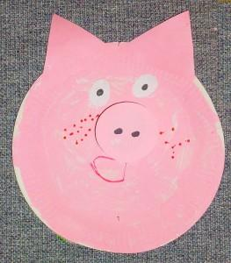

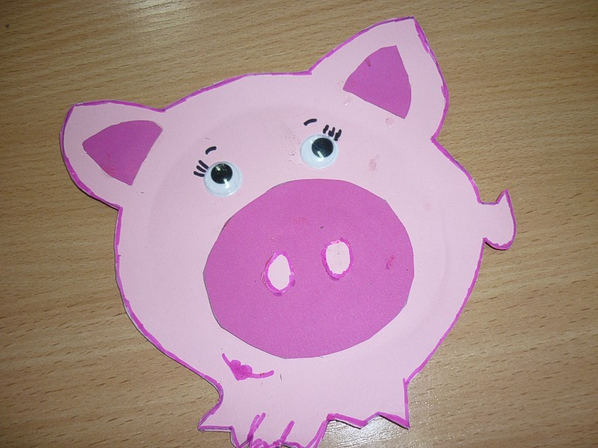

Środa
Temat: Ale jaja!
Praca z KP2.19 – porównywanie liczebności zbiorów: https://www.wsip.pl/upload/2020/03/181502_Plac-zabaw.-Trzylatek.-Cz.-2.-Karty-pracy-13-16.pdf

Zabawa ,,Zagubione jajka’’
Zabawa dydaktyczna potrzebne: sylwety kur, wycięte z papieru jajka (małe), słomki dziecko otrzymuje sylwetę kury, słomkę oraz papierowe jajeczka.
Mama mówi: Kury zgubiły jajka i nie może ich znaleźć. Policzcie ,ile jest kur. Przynieś po jednym jajku dla każdej kury. Zadaniem dziecka jest przeniesienie za pomocą słomek jajek na sylwety kur. Mama prosi, aby dziecko policzyło jajka które dostały kury.
Pyta: Czy każda kura odnalazła jajko.

Kurczątko E. M. Minczakiewicz- zabawa ruchowa połączona z nauką wiersza. Rodzic recytuje wiersz, jednocześnie rysując na kartce.
I Kurczątko z jajeczka się urodziło.... (rysuje owal jako jajko)
Główkę wychyliło, (rysuje z boku koło jako głowę)
na dwie nóżki skoczyło. (na dole dorysowuje dwie kreski jako nogi)

Następnie prosimy dzieci, aby one powiedziały wierszyk, wykonując następujące czynności.
II Kurczątko z jajeczka się urodziło.... (dzieci przykucają, robią nad głową daszek z rąk)
Główkę wychyliło, (dzieci rozchylają ręce i wychylają głowy)
na dwie nóżki skoczyło. (dzieci podskakują)

Jeśli masz możliwość pokaż dziecku jajko kurze i jajko przepiórcze.
Dzieci porównują jajka, opisując ich wygląd, rozmiar. Podziel wyraz na sylaby jajo. Zapytaj się dziecka jaki wyraz usłyszało.
A jeśli nie masz jaj w domu w przedstaw je dziecku na obrazku
prezentacja kliknij tu: jajka.odp
Praca plastyczna
Wykonaj razem z dzieckiem. Przykładowa praca plastyczna zamieszczona poniżej. Do wykonania pracy plastycznej potrzebujemy kolorową kartkę papieru, farbę, plastelinę (do wykonania oczek), kredki.
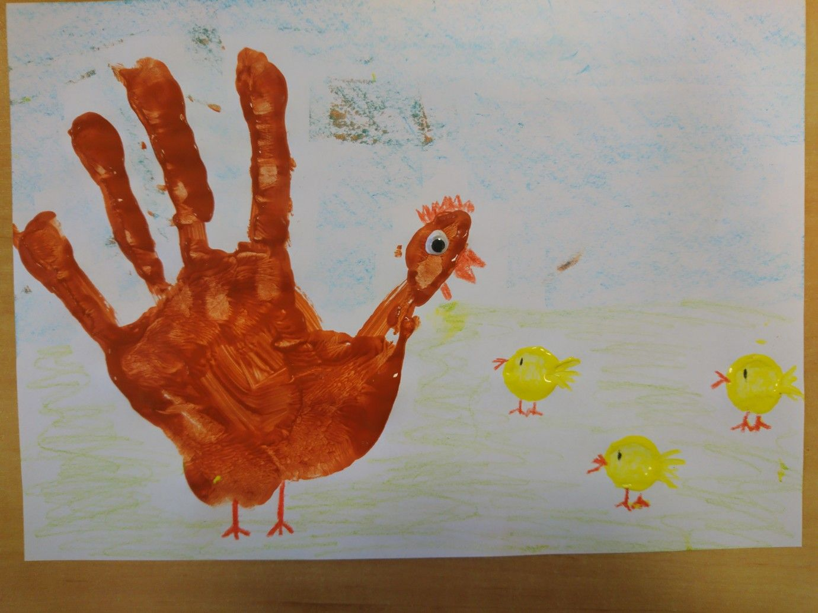
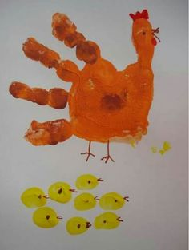
Karta pracy
Czwartek
Temat: Traktor

Zabawy rozwijające sprawność fizyczną:

1.„Noszenie wody” – Rodzic rozdaje dzieciom laski gimnastyczne, pomaga włożyć je między łopatki. Dzieci naśladują pracę rolnika noszącego wodę, utrzymują wyprostowaną sylwetkę, patrzą przed siebie.
2. „Koszenie trawy” – dzieci dobierają w pary. Jedno dziecko z pary przyjmuje pozycję na czworakach, drugie obwiązuje skakanką w pasie kolegę lub koleżankę i prowadzi do wyznaczonego miejsca. 3. „Pług” – wyścig z czołganiem pod partnerem. Dzieci czołgają się pod rodzicem. Rodzic stoi z rozstawionymi nogami. Następnie zamieniają się rolami( może być ciężko ale warto spróbować) 4. „Maszyny rolnicze” – dzieci stoją w rozsypce. Na hasło N.: Traktor! / Kombajn! / Wóz z konikiem! itp. dzieci naśladują głosem i ruchem maszyny rolnicze i przemieszczają się po pomieszczeniu.

Traktor – słuchanie wiersza C.P. Tarkowskiego.

Traktor Cezary Piotr Tarkowski
Stoi traktor na podwórzu,
zabłocony, cały w kurzu.
Latem pełni ważną rolę,
bo wyjeżdża często w pole,
ciągnie, orze i bronuje –
bardzo ciężko tam pracuje.
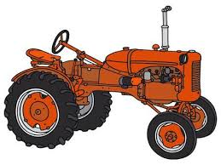

Proszę aby rodzic czytając wiersz, wyjaśnił dzieciom niezrozumiałe słowa. Dzieci opisują wygląd traktora. Rodzic zadaje pytanie: Ile traktor ma kół?. Dzieci z pomocą rodzica głośno liczą, gdy rodzic na ilustracji wskazuje koła.

• „Jedzie traktor” – zabawa ruchowa z elementami dźwiękonaśladowczymi.
Na hasło rodzica Traktor wyjechał w pole dzieci poruszają się w rytm tamburyna
i naśladują odgłosy traktora: pach, pach, pach. Gdy rodzic przestaje grać, dzieci się zatrzymują. Rodzic prosi, by dzieci spróbowały podzielić wyraz traktor na sylaby.

Piątek
Temat: Skąd się bierze ser
„Skąd się wzięło mleko?” – Rodzic przedstawia dzieciom obrazek krowy. Omawia wraz z dzieckiem jej wygląd i sposób odżywiania. Demonstruje obrazek krowy na łące. Prowadzi rozmowę na temat mleka i jego wartości odżywczych.
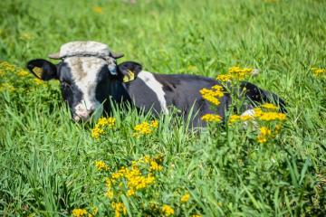
Tylko nic nie mówcie krowie (fragment)
Halina Szayerowa
Nabiał – produkt
smaczny, zdrowy.
Dostajemy go
od krowy.
Tylko nic nie mówcie krowie.
Jak się krowa
o tym dowie,
to się jej
przewróci w głowie
i gotowa narozrabiać.
I przestanie
nabiał dawać,
czyli:
masło,
mleko,
sery,
i śmietanę
na desery! [...]
